**LAPORAN ACTIVITY**

Mata Praktikum : Sistem Basis Data 1

Kelas : 3IA24

Praktikum ke- : 2

Tanggal : 28 November 2023

Materi : DTL & Ekspresi Aritmatika

NPM : 50421704

Nama : Juan Samuel Christopher

Ketua Asisten : Madanil

Nama Asisten :

Paraf Asisten :

Jumlah Lembar : 5



**LABORATORIUM TEKNIK INFORMATIKA**

**UNIVERSITAS GUNADARMA**

**2023**

**LISTING**

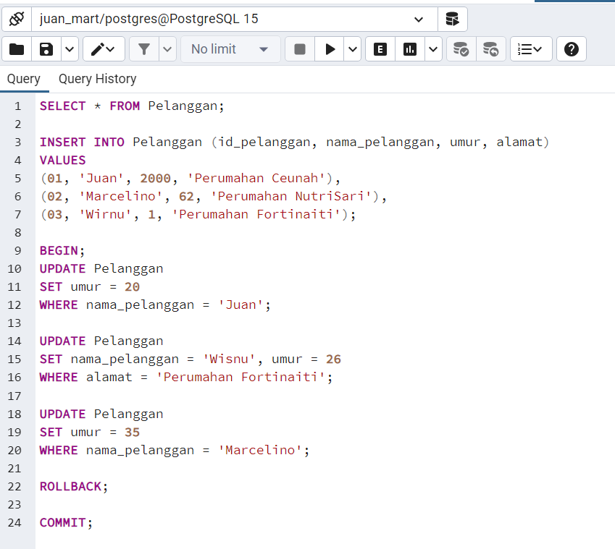

**OUTPUT**

* Menambahkan 3 buah data baru

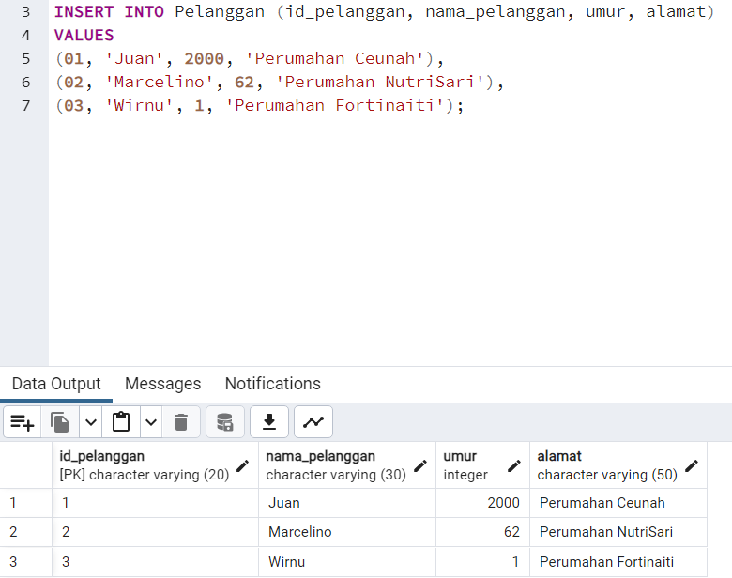

* **Melakukan update pada 3 data**

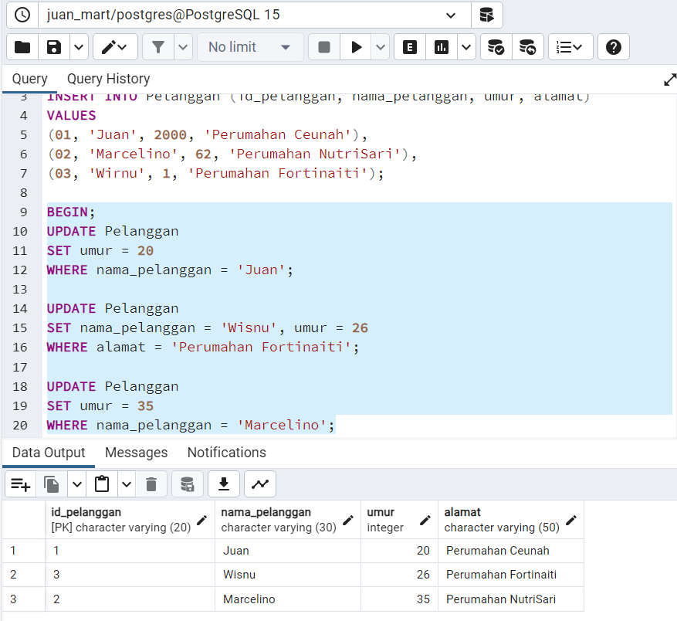

* **Melakukan ROLLBACK (maka data akan Kembali ke awal pembuatan)**

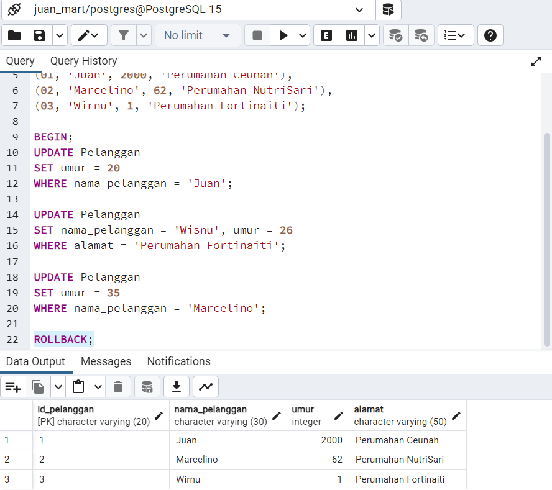

* **Melakukan Commit pada table**

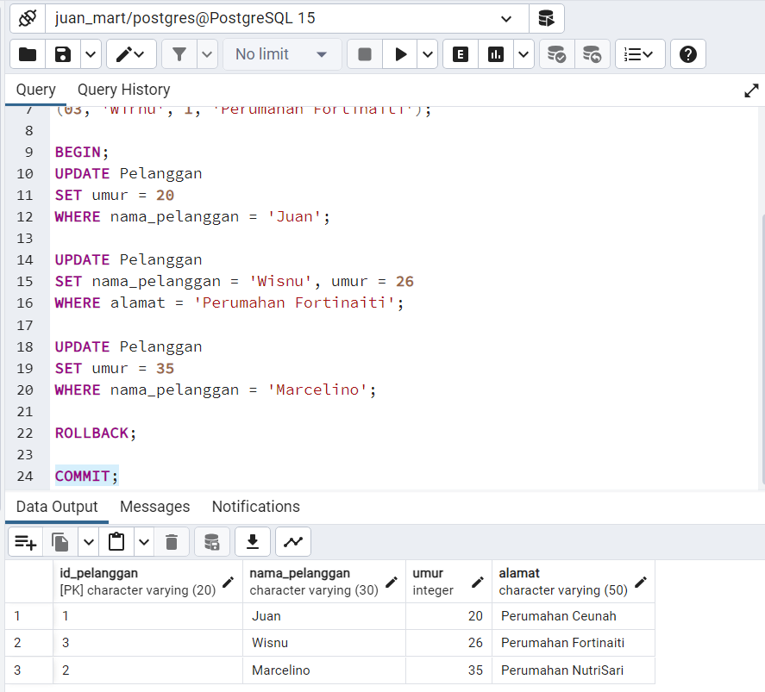

* **Jika sudah di commit , maka jika ingin rollback tidak akan bisa**

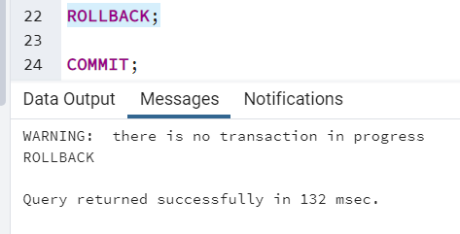

* **Tampilan table akhir**

